**省主体库相关高频咨询问题解答**

1. **问：登录南通市公共资源交易系统后，左侧菜单不显示**

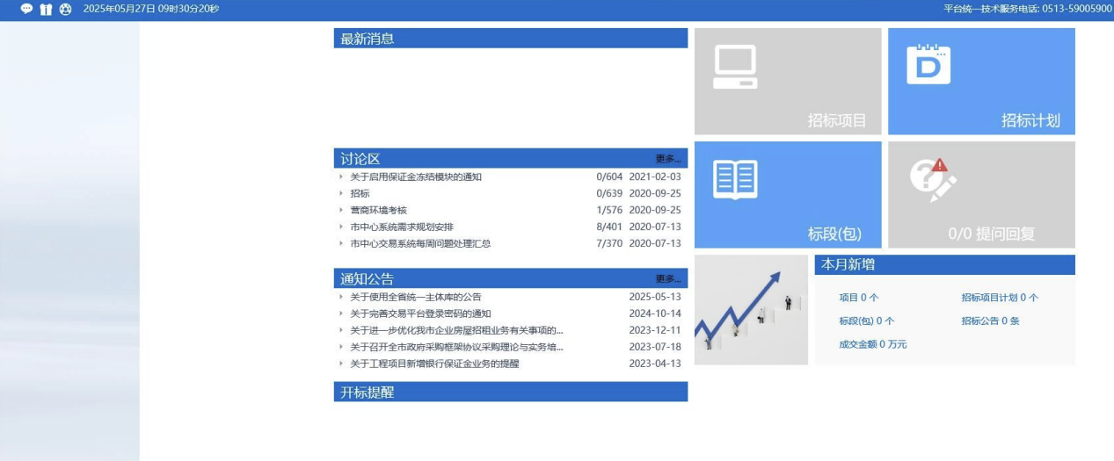

答：使用如下地址 <http://ggzyjy.nantong.gov.cn/> 登录重试。

1. **问：产权交易出让人，登录南通市公共资源交易系统后左侧菜单点开显示无权限**

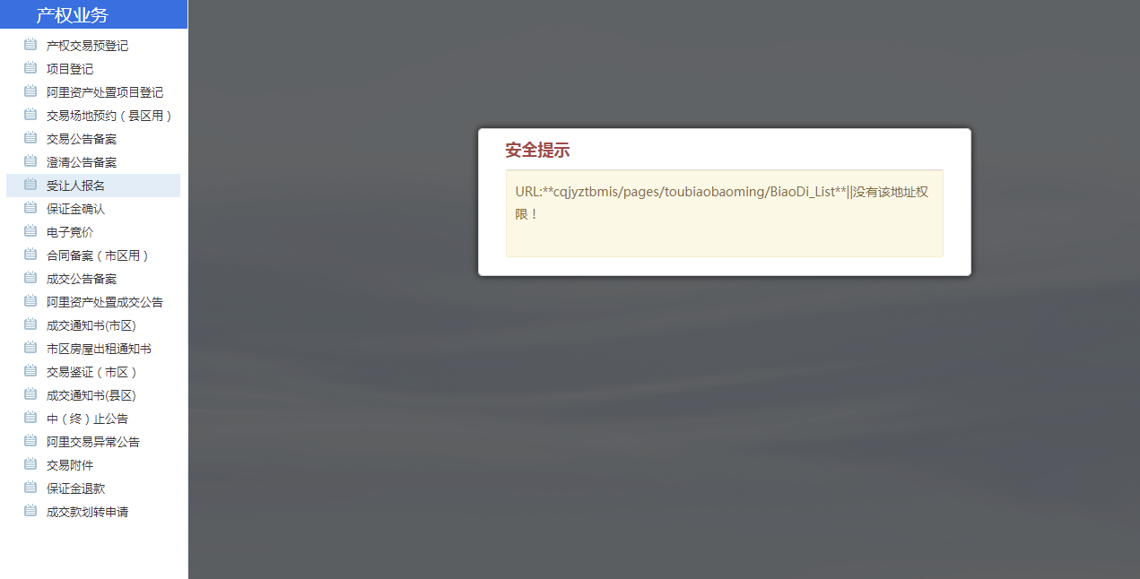

答：请确保已在江苏省公共资源交易经营主体管理平台（http://49.77.204.17:7082/jsztk/#/login?redirect=%2F），左侧【权限管理】-【修改激活信息】中，【主体角色】勾选了“出让人”。

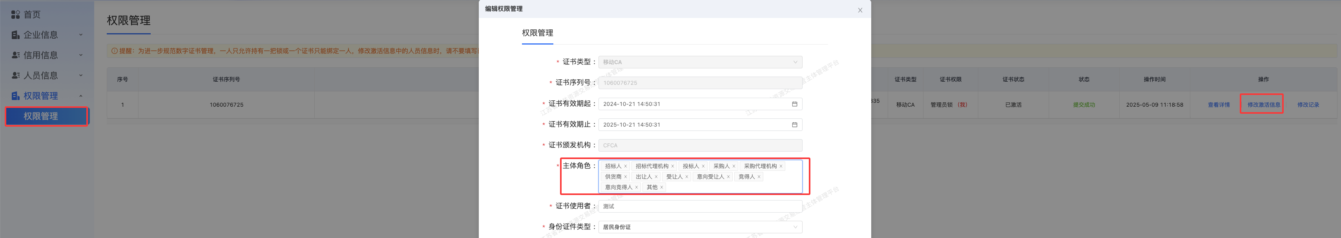

1. **问：投国企采购的标段，登录南通市公共资源交易系统后左侧菜单没有【国企采购】栏目**

答：请确保已在江苏省公共资源交易经营主体管理平台（http://49.77.204.17:7082/jsztk/#/login?redirect=%2F），左侧【权限管理】-【修改激活信息】中，【主体角色】勾选了“供货商”。



1. **问：产权竞买人（法人），在南通市公共资源交易系统提交报名资料后，资审人员无法查看全量资料**

答：请确保已在江苏省公共资源交易经营主体管理平台（http://49.77.204.17:7082/jsztk/#/login?redirect=%2F），左侧【权限管理】-【修改激活信息】中，【主体角色】至少勾选了“受让人”、“竞得人”、“意向受让人”、“意向竞得人”其中一个。



1. **问：招标代理公司在南通市公共资源交易系统步骤中无法挑选到建设单位、采购单位或中标单位资质、项目经理等**

答：需要确保所挑选的单位已在江苏省公共资源交易经营主体管理平台（http://49.77.204.17:7082/jsztk/#/login?redirect=%2F）注册并完成【企业基本信息】的提交，其他相关资料根据实际情况补充录入。

1. **问：招标代理人员在南通市公共资源交易系统中相关业务步骤，无编辑、保存提交按钮**

答：因主体库更换原因，主体库切换（2025年5月23日及之前）前在南通市公共资源交易系统编辑保存的流程，需删除后重新编辑提交。

1. **问：掌易捷APP扫码登录鸿雁不见面开标大厅提示“二维码无效”**

答：因主体库更换原因，掌易捷APP已无法使用，请使用贵单位登录江苏省公共资源交易经营主体管理平台的CA锁或互认AP搭载的数字CA锁扫码登录鸿雁不见面开标大厅。

1. **问：江苏省公共资源交易经营主体管理平台使用或录入资料问题解答咨询哪里？**

答：咨询电话:025-83668675

1. **问:投标文件中企业资质、财务情况、获奖等相关超链接打不开**

答:因南通市公共资源交易平台主体库切换使用了江苏省公共资源交易经营主体库，主体库信息链接展示形式存在差异导致。2025年5月23日及之前发布的招标项目，标书制作可能会存在此类问题。2025年5月26日及之后发布的招标、资审文件或者答疑文件的项目不受影响。**建议各投标人递交标书前，对标书诚信库链接相关内容进行完整性确认，避免出现无法打开链接的情况，或将相关材料补充至“投标所需其他材料”节点，以备评标时查阅。**

1. **问:产权自然人登录南通市公共资源交易系统看不到此前已报名或需要竞价的项目**

答:需联系技术人员（咨询电话：0513-59005900）进行处理。